Syfte
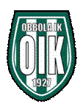
Syftet med detta dokument är att som komplement till föreningens stadgar, beskriva ansvar och arbetsuppgifter för rollerna inom innebandysektionen i Obbola IK.

Rollens huvudsakliga uppgifter

- Att löpande ta in info från förbundet vilka utbildningar som finns för ledare, spelare och föräldrar.
- Informera vilka utbildningar dom finns.
- Se till att ledare, spelare och föräldrar vet hur man anmäler sig till utbildningar.
- Utveckla utbildningskrav för Obbola IK i linje med förbundets riktlinjer.

